**Липецкий государственный технический университет**

Факультет автоматизации и информатики

Кафедра Прикладной математики

Лабораторная работа № 4

по теории вероятностей и математической статистике

«Дискретные случайные величины. Стандартные законы распределения»

Вариант 23

Студент ___________ Сушков Д.А.

Группа ПМ-21-2

Руководитель

Ассистент каф. ПМ ___________ Домашнева Е.Л.

Липецк 2023г.

# **Задание к лабораторной работе:**

**Часть 1.**

Для каждого из приведённых ниже основных законов распределения построить ряды распределения, рассчитать функцию распределения, изобразить многоугольники распределения, рассчитать математическое ожидание, дисперсию, с.к.о. и моду для каждого из них. Для каждого из законов распределения построить графики функций распределения.

|  |  |  |  |  |  |  |  |
| --- | --- | --- | --- | --- | --- | --- | --- |
| **Вар** | **Параметры распределений** | | | | | | |
| **Бернулли** | | **Пуассона** | **Геометрическое** | **Гипергеометрическое** | | |
| ***п*** | ***р*** | ***λ*** | ***р*** | ***N*** | ***M*** | ***n*** |
| **23** | 9 | 0,70 | 2,40 | 0,5 | 20 | 10 | 7 |

**Часть 2.**

В каждом из независимых испытаний событие A появляется с вероятностью *p*. Определите вероятности того, что:

1) в *n1* испытаниях событие *A* появится *m1* раз;

2) в *n2* испытаниях событие *A* появится *m2* раз;

3) в *n1* испытаниях событие *A* появится не менее *m1* раз и не более *m3* раз;

4) в *n2* испытаниях событие *A* появится не менее *m2* раз и не более *m4* раз.

|  |  |  |  |  |  |  |  |
| --- | --- | --- | --- | --- | --- | --- | --- |
| **Вар.** | ***n1*** | ***n2*** | ***m1*** | ***m2*** | ***m3*** | ***m4*** | ***р*** |
| 23 | 8 | 130 | 4 | 64 | 6 | 92 | 0,2 |

**Ход работы:**

Часть 1.

Для выполнения работы использовался язык программирования Python 3.11.



1. Импортируем необходимые библиотеки. Из модуля *math* - функции *factorial* и *exp*, *matplotlib.pyplot* - для отображения графиков, *pandas* – для работы с табличными данными.

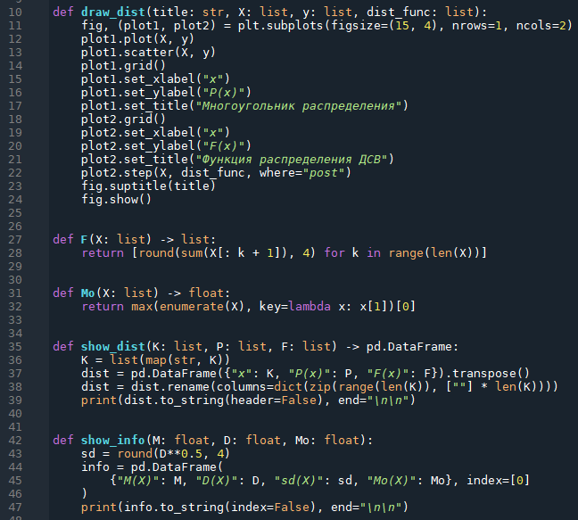

2. Напишем вспомогательные функции: *draw_dist()* выводит многоугольник распределения случайной величины и функцию распределения, *F()* вычисляет функцию распределения с.в. по ряду распределения, *Mo()* находит моду распределения, *show_dist()* и *show_info()* выводят ряд распределения, функцию распределения и описательные характеристики распределения.

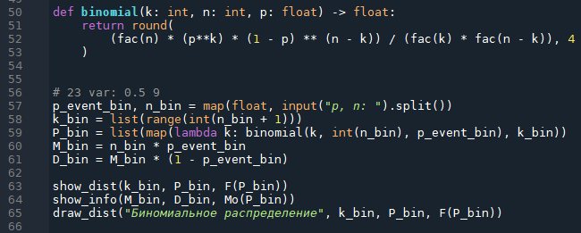

Биномиальное распределение

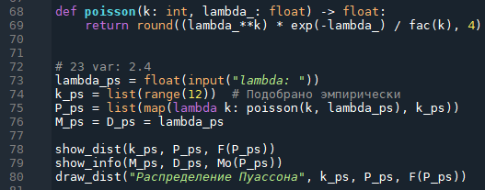

Распределение Пуассона

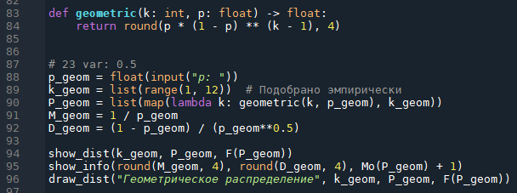

Геометрическое распределение

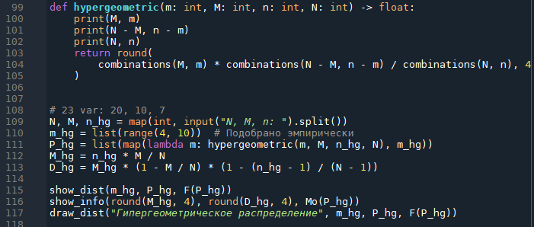

Гипергеометрическое распределение

3. Напишем код для выполнения задания по каждому из предложенных распределений.

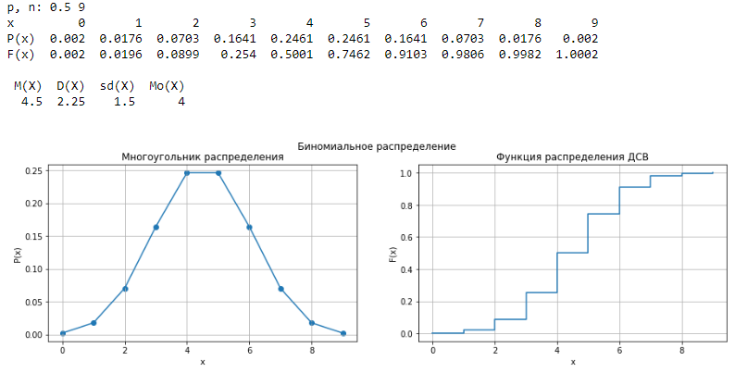

Биномиальное распределение

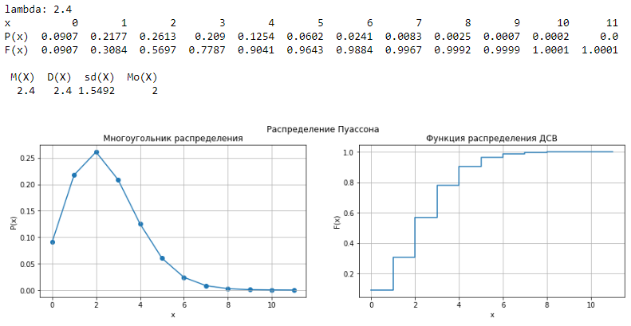

Распределение Пуассона

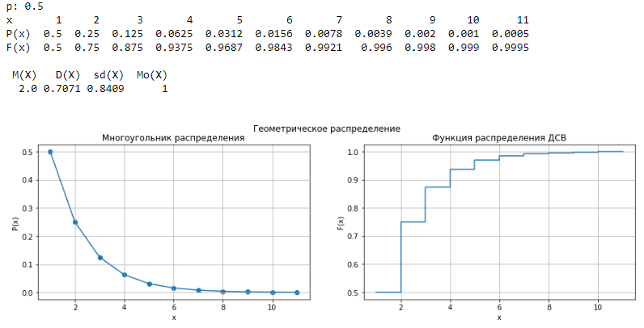

Геометрическое распределение

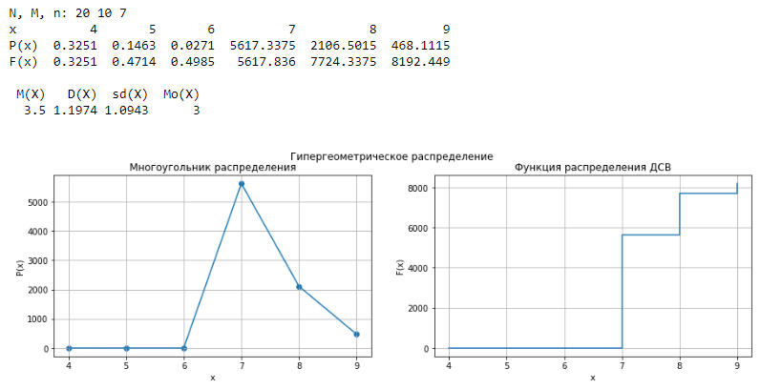

Гипергеометрическое распределение

Часть 2.

Модуль *scipy* используется для математических, статистических и иных расчетов.

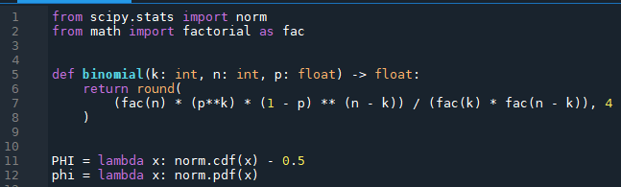

1. Импортируем из *scipy.stats* функции, связанные с нормальным распределением. Определим в переменных *PHI* и *phi* функции Лапласа для применения интегральной и локальной теорем Муавра-Лапласа.

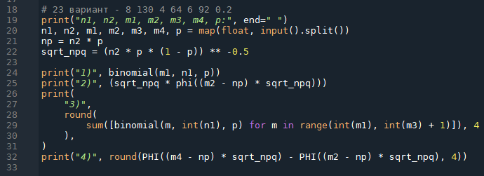

2. Проведем необходимые расчеты.

Задание 1: *n1*, *m1* малы, поэтому можно рассчитать вероятность при помощи биномиального распределения по формуле Бернулли.

Задание 2: *n2*, *m2* велики, при этом вероятность *p* не близка к 0 или 1 и не мала, значит, локальная теорема Муавра-Лапласа обеспечит достаточно хорошую точность вычислений.

Задание 3: *n1*, *m1*, *m3* малы, поэтому можно рассчитать вероятность попадания случайной величины в промежуток как сумму вероятностей значений в промежутке по формуле Бернулли.

Задание 4: *n2*, *m2*, *m4* велики, вероятность *p* не мала, поэтому рассчитаем вероятность попадания с.в. по интегральной теореме Муавра-Лапласа.

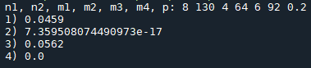

3. Полученные результаты.